ДЕРЖАВНИЙ УНІВЕРСИТЕТ ТЕЛЕКОМУНІКАЦІЙ (м. Київ)

**Кафедра інженерії програмного забезпечення**

Дисципліна

**«Основи інженерії програмного забезпечення»**

**Лабораторна робота № 2**

**«Створення і запис документів. Підготовка тексту. Стилі.**

**Редагування текстів.»**

**Виконав:Лавришин Артем**

**Група – Пд-13**

**Форма навчання - Денна**

**Спеціальність – 121 Інженерія програмного забезпечення**

**Перевірила:___________**

**Оцінка - ___________**

1 – Я вивчаю мову програмування С#

2 - Проходив курси програмування по C# більше 3х років

3 – Створив 6 ігор на Unity

4 – Працював 1 рік з анімаціями у програмі Blender

5 – Своє майбутнє я бачу у сфері GameDev

6 – Навчаюсь на першому курсі спеціальності 121 – Інженерії програмного забезпечення у Державному університеті телекомунікацій

7 – За навчання в університеті буду вивчати 7 мов програмування, серед яких є С++

8 – Можу запам’ятати багато важливої  інформації

9 – Додатково ходив на курси WEB-дизайну вивчаючи HTML, CSS, JavaScript

10 – Маю стресостійкість

11 – Минуле літо провів усе літо за навчанням

12 – Самостійно вивчав англійську мову і додатково ходив на курси, знаю її на рівень В2

13 – У майбутньому хочу працювати у таких компаніях як CD Project, Blizzard, Ubisoft, Activision

14 – Вмію дуже добре працювати в колективі

15 - Вмію дивитися на задачі з різних кутів і знаходити оптимальне рішення

1,2

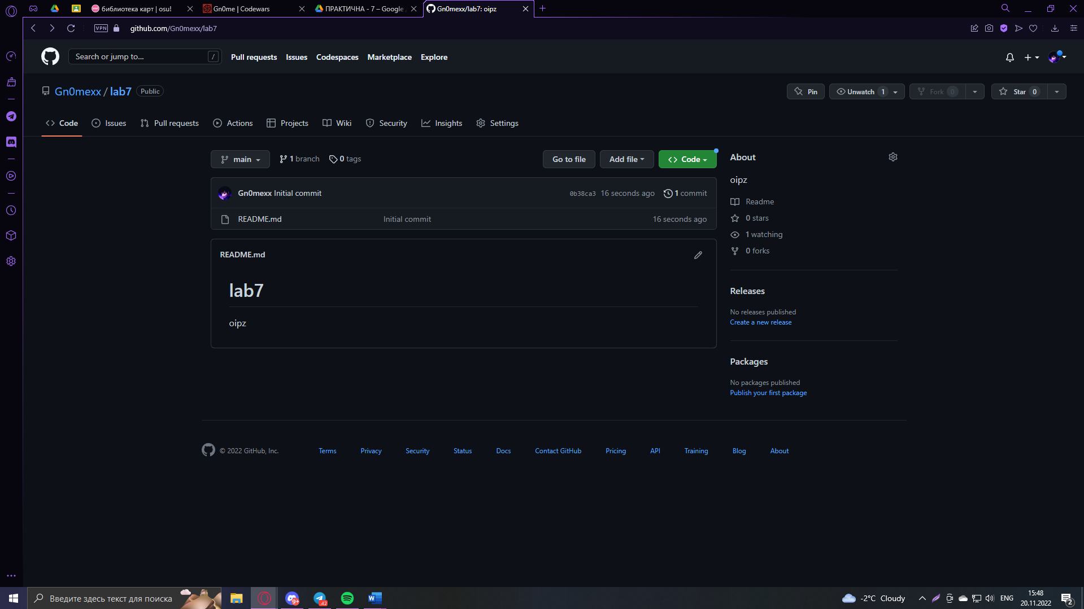

3

